Управление образованием Туринского городского округа
муниципальное автономное общеобразовательное учреждение
средняя общеобразовательная школа №2 им. Ж.И.Алферова г. Туринска

Конкурс социальных проектов «Здесь нам жить!»
Тема работы: «Мы шагаем прямо в Детство!»

Авторы проекта:
Семухин Александр
Антоняк Данил
Брезгин Данил
Васильева Алина
Вараксина Алена
ученики 10 класса
МАОУ СОШ №2
им. Ж.И.Алферова
8 (343–49) 2–44–95,
(2–44– 11)
Директор: Медведева Елена Владимировна school259@mail.ru
Руководитель:Кузнецова
Татьяна Владимировна,
классный рук - ль 10 кл.
8 – 912 – 20 – 62 – 268
liltins1981@mail.ru

2017 год

Содержание

 | Паспорт проекта | 3
1 | Актуальность и важность данной проблемы | 4
2 | Анализ информации по проблеме | 6
3 | Программа действий, которую предлагает команда | 8
4 | Реализация плана действий | 10
 | Заключение | 15
 | Источники информации | 17
 | Приложения | 18

«Если бы каждый человек
на клочке земли своей
сделал все, что он может,
как прекрасна была бы Земля наша».
А.П.Чехов

Паспорт проекта
1. Авторы проекта | Учащиеся 10 класса:  Антоняк Данил Сергеевич  Васильева Алина Алексеевна  Семухин Александр Алексеевич  Брезгин Данил Сергеевич  Вараксина Алена Сергеевна
2. Название проекта | «Мы шагаем прямо в Детство»
3. География реализации проекта | Российская Федерация, Свердловская область, город Туринск, микрорайон ЦБЗ, улица Горького.
4. Описание целевой социальной группы - благополучателей | Воспитанники детского сада №2 «Колокольчик», их родители, жители микрорайона ЦБЗ.
5. Примерная стоимость реализации проекта | 7 500.00 руб.
6. Координатор проекта | Кузнецова Татьяна Владимировна, классный руководитель 10 класса

1. Актуальность и важность данной проблемы
«Все мы родом из детства», любят многие из взрослых с глубокомысленным видом цитировать Антуана де Сент-Экзюпери… Тот же Экзюпери в «Маленьком принце» сказал: «Все взрослые сначала были детьми, только мало кто из них об этом помнит»…
А на самом деле, помните ли вы свое детство? Каким оно было? Безоблачно счастливым, полным горьких разочарований или…? Какие события сохранила ваша память?
Мы думаем, что многие, ставшие уже школьниками, воспитанники детского сада №2 «Колокольчик», что находится в заводском поселке нашего города, сохранили в памяти тропинку, ведущую в детский сад. По ней они проходили каждый день. Помним это и мы, теперь уже ученики 9«а» класса. Приложение №1
Весной, осенью, а также летом после дождя как было там грязно! Помним, как пачкали обувь, порой падали и слышали от мамы: «Ну вот, говорила же, чтобы шел аккуратно!» А если не хочешь идти по грязи, то нужно обходить по дороге, что является нарушением правил дорожного движения и не безопасно!
Мы уже давно не в детском саду, но связь при этом не теряем. Вот уже пятый год мы реализуем долгосрочный проект «Детский сад, тебе не скажем «До свидания»! Детский сад, мы не прощаемся с тобой!», в рамках которого мы проводим акции с родителями, веселые старты, ежегодно помогаем в строительстве горок зимой, ремонтируем беговую дорожку и др.
Теперь мы стали взрослыми, имеем паспорта, а значит, можем трудоустраиваться. Летний трудовой отряд – замечательное решение многих социальных проблем города. Вот где можно приложить все свои силы, проявить креативность, инициативу, а значит можно помочь родному городу. Мы решили внести свой вклад в изменение ландшафта небольшого уголка нашей малой родины: приложить знания, максимум фантазии и частицу своей души, чтобы территория около детского сада стала благоустроенной и более ухоженной.
Цель проекта: Создание пешеходной дорожки и благоустройство территории, прилегающей к детскому саду.
Задачи проекта:
- сформировать трудовые навыки;
- реализовать творческие находки, проявить фантазию,инициативу;
- способствовать личностному росту каждого участника проекта;
- создать хорошее настроение жителям микрорайона.
Участники проекта: учащиеся школы в возрасте 16-17 лет - 5 человек.
Данный проект является важным звеном экологического воспитания школьников. Экологическое направление в 2017 году является одним из приоритетных направлений в развитии нашей страны, школы, через реализацию которого, формируются нравственные нормы поведения, направленные на то, чтобы приблизить нас – школьников к пониманию красоты окружающего мира, пробудить у нас стремление к прекрасному, научить искусству мышления, любви к природе, быть добрыми и полезными.
Ожидаемые результаты:
Цветники - это украшение, искусство. С помощью цветочного оформления можно улучшить настроение человека. А, созданная нами, тротуарная дорожка создаст комфорт, как для детей, так и их родителей.
По окончании деятельности в рамках проекта мы прогнозируем
увеличение числа жителей, готовых лично включиться в практическую деятельность по благоустройству города.
Такое преобразование территории позитивно скажется как для детей и их родителей, так и для всех жителей нашего микрорайона.
Считаем, что наша совместная работа над проектом будет способствовать формированию устойчивого интереса к проблемам благоустройства города, и в дальнейшем от нас и от других школьников будет исходить инициатива по его продолжению.
Срок реализации:10 дней.
- Анализ информации по проблеме.
Территория детского сада ухоженная, оборудование яркое. А вот прилегающая к детсаду территория, площадью в 180 кв.м. выглядит грустно, т.к. кроме травы, множественных неровностей, выступающих корней уже вырубленных деревьев и двух тропинок увидеть нечего.
Проблема определена. Теперь требуется провести анализ разного рода информации по заинтересовавшей нас проблеме.
Мы выделили несколько направлений работы:
- анализ нормативно-правовой базы;
- социологический опрос с целью подтверждения актуальности предполагаемой работы;
- взаимодействие со специалистами-экспертами в области строительства;
- консультации с компетентными людьми по разным аспектам нашей проблемы.
Понимая, что многие вопросы не могут быть решены только силами нашей группы, мы определили наших возможных единомышленников и социальных партнеров:
- ДРСУ, руководитель Молоствов Г.А.(автотранспорт)
- ООО «Краснодеревщик», Храмцов А.А.(пиломатериалы)
- ООО «Стройтмера» Фомин А.С. (плитка для дорожки, песок)
- ИП Горшкова Т.А.- специалист по озеленению города
Мы провели социологическое исследование среди различных категорий населения. Цель опроса: выяснить, насколько важен и злободневен вопрос о строительстве пешеходной дорожки к детскому саду. Приложение №2
Мы убедились в актуальности выбранной нами проблемы. Кроме того, мы поняли, что нам предстоит серьезно потрудиться!
Из беседы с Татьяной Анатольевной Горшковой – специалистом по озеленению города, мы выяснили, что цветники могут быть выполнены как из однолетних растений, так и из многолетних. Лучше, чтобы однолетники дополнялись многолетниками (луковичными) для того, чтобы период цветения был непрерывен. При этом одни виды цветов должны сменять другие. Для своих будущих клумб мы посадили на рассаду бархатцы разных видов. По использованию этих цветов на школьных клумбах мы знаем, что эти чудесные бархатные шапочки украшают клумбы с мая до первых заморозков. Лилии (многолетники семейства Луковичные) предложила бабушка одного из участников проекта.
С потенциальными партнерами заключили договоры о предоставлении услуг.
Итогом работы на данном этапе стала отобранная информация по проблеме, которая составила основу следующей стадии работы над проектом.

- Программа действий, которую предлагает команда
В ходе дальнейшего обсуждения, нам предстояло разработать такой план деятельности, который бы отвечал следующим показателям:
- Положительный ожидаемый эффект.
- Определенные временные рамки.
- Простота реализации, посильность исполнения.
- Наличие необходимых ресурсов.
- Наличие определенного опыта.
- Правовая обоснованность деятельности по реализации проекта.
- Возможность использования ресурсов потенциальных партнеров, спонсоров и др.
Мы предположили, что если цветники создадут настроение, а тротуарная дорожка – комфорт, то в этом случае мы добьемся положительного результата.
Временные рамки (10 дней) нам определил Центр молодежных инициатив, с которым мы заключили договор о трудоустройстве.
Для изготовления тротуарной дорожки мы подбирали различные варианты.[1] Приложение №3
Остановиться пришлось на, более бюджетном и простом в исполнении, варианте: укладывать слоями уплотненный грунт, песок, цемент, плитку, а пространство между плитками засыпать смесью отсева с цементом.
Клумбы решили выполнить двумя способами:
- Длинную выполнить из бетонных плит;
- Две квадратные - из деревянных спилов (отходов от производства).
Для окрашивания, согласно СанПиНу.[2], выбрали водоэмульсионную краску для фасада, сверху на краску нанести лаковое покрытие.
Опыта работы по укладыванию плитки у нас не было, поэтому обратились за консультацией к строителям из ООО «Стройтмера».
В любом случае без вложения денежных средств нам было не обойтись, поэтому составили смету и представили проект на конкурс в Муниципалитет.
В результате на данном этапе работы был определен план:
- Убрать неровности с помощью трактора и укладывания земли на неровные участки.
- Оформить дорожку из обрезков мраморных плит.
- Разбить клумбы.
- Оформить клумбы окрашенными деревянными дисками и бетонными балками
- Изготовить и расставить героев мультфильмов между клумбами вдоль тротуара.

- Реализация плана действий
Прежде чем приступить к работе над проектом, мы изучили следующие нормативно- правовые документы:
- Конвенция о правах ребенка;[4]
- Конституция Российской Федерации;[3]
- Закон об образовании;[5]
- СанПиНы;[2]
- Трудовой кодекс;[6]
- Устав школы.
Данные документы дают нам право с согласия родителей устраиваться на работу, обращаться к специалистам и руководителям разных инстанций, право собирать необходимую информацию, свободно выражать свое мнение, участвовать в опросе граждан.
Например, в ст.37 гл.2 Конституции [3],прописано право каждого, в том числе несовершеннолетнего, на труд. Закон об образовании позволяет с согласия родителей заниматься трудовой деятельностью вне школы, то есть право на реализацию проекта.
В ст.63 Трудового Кодекса поясняется, что с согласия одного из родителей (попечителей) трудовой договор может быть заключен с лицом, получающим общее образование и достигшим возраста 14 лет [6]
В Уставе школы говорится, что обучающиеся имеют право на добровольное привлечение к труду, не предусмотренному образовательной программой.

Перед проведением работ мы изучили СанПиН 2.2.3.1384-03.[2],

П.5. «Гигиенические требования к строительным материалам и конструкциям»
5.1. Используемые типы строительных материалов (песок, гравий, цемент, бетон, лакокрасочные материалы и др.) и строительные конструкции должны иметь санитарно-эпидемиологическое заключение.

П.9. «Гигиенические требования к организации работ в условиях нагревающего микроклимата»
9.1. Работы в условиях нагревающего микроклимата следует проводить при соблюдении мер профилактики перегревания.

П.16. «Гигиенические требования к выполнению земляных работ»
16.1. Земляные работы следует максимально механизировать.

П. 27. «Гигиенические требования к малярным работам»
27.4. Во всех случаях, где это допускается технологией, наиболее токсичные вещества необходимо заменять менее вредными и безопасными. Лакокрасочные материалы, разбавляемые органическими растворителями, следует заменить водоразбавляемыми; лакокрасочные материалы, содержащие свинец - другими, если позволяют технические требования.
После изучения нормативных документов: мы выяснили, что все наши действия по реализации проекта опираются на законодательство и не противоречат ему.
Все необходимые материалы для работы рассчитали в соответствии с произведенными измерениями.
На помощь нам пришли продавцы из магазинов «Гарант», «Строитель» и «Универсальный», которые подобрали необходимые материалы и дали консультации по использованию различных материалов. Приложение №4
Проект согласовали с директором МКУ ТГО «Управление капитального строительства и ЖКХ» Шангиным Ю.Н, утвердили уполномоченным главы ТГО по социальным вопросам Селезневой Л.А. и передали в комиссию конкурса молодежных инициатив. Приложение №5
Муниципалитет на основании протокола комиссии конкурса (Приложение №6) выделил деньги в соответствии с составленной сметой:
№ п/п | Наименование этапов работ | Стоимость работ
1 | Погрузка и подвоз земли. (Аренда транспорта) | Погрузчик, автомобиль «КамАЗ» 5 000.00руб.
2 | Выравнивание земляной поверхности трактором | Благотворительная помощь ДРСУ Г.А.Молоствов
3 | Выпиливание героев мультфильмов из фанеры | Фанера ОСБ (1,2*2,5) 2 листа*690=1380.00
4 | Установка фигур в землю | Цемент 1 меш.(50 кг.) ООО «Стройтмера» - благотворительная помощь  Деревянные бруски (ИП Карелин) – благотворительная помощь
5 | Покраска фигур, дисков для клумб | Краска водоэмульсионная фасадная  Белая3б.(1,5 кг)*140.00 =420.00руб.  Колер: Красный 1*40.00 = 40.00 руб.  Синий 1*40.00 = 40.00 руб.  Желтый 1*40.00 = 40.00 руб.  Черный 1*40.00 = 40.00 руб.  Кисти: Широкие 1*63.00 = 52.00руб.  Узкие 2*30.00 = 60.00руб.
6 | Оформление дорожки из ломаных мраморных плит, размер дорожки 1,5*15=22,5м² | Плиты в качестве благотворительной помощи дает строительная организация ООО «Стройтмера»
7 | Оформление клумбы | - Деревянные спилы (диски) – 80 шт.;  - доска - 8шт по 2м;  - Бетонные приставки к электрическим столбам – 7 шт. по 3,25 м²  Данные материалы предоставляются в качестве благотворительной помощи.
8 | Высадка рассады цветов | Рассада выращена учащимися.
10 | Уголки для закрепления и установки клумбы | 8 шт.*20=160.00 руб.
11 | Саморезы для крепления дисков на доски | 80 шт.*0,35 руб.=28.00 руб.
12 | Бесцветный лак (на фигуры) | 2шт.(0,5 л)*120 руб.=240.00 руб.
 |  | Итого: 7 500.00 руб.
Работа была построена согласно плана действий:
- Утверждение эскиза в Администрации города Приложение №7
- Согласование проекта в Администрации города.
- Заготовка материалов: Приложение №8
      - пиломатериал для клумб;
      - плитка для тротуарной дорожки;
      - песок;
      - отсев.
- Заключение договоров с ДРСУ, ООО «Краснодеревщик», ИП Чечетина Л.И., Приложение №9
- Консультация с Горшковой Т.А. - специалистом по озеленению города.
- Выравнивание поверхности и вытаскивание корней трактором.
- Консультация со строителями.
- Приобретение материалов, согласно смете, в магазинах.
- Шлифование и покраска деревянных дисков. Приложение №10
- Укрепление дисков на доске, сборка двух клумб из досок с дисками. Приложение №10
- Установка бетонных балок для средней клумбы.
- Наполнение клумб землей. Приложение №10
- Высадка рассады бархатцев, луковиц лилий. Приложение №10
- Выпиливание Смешариков из фанеры. Приложение №10
- Покраска фигурок, покрытие лаком, укрепление их на металлические стержни. Приложение №10
- Установка фигурок на территории вдоль клумб.
- Разметка тротуарной дорожки. Приложение №10
- Установка бордюров, тромбование грунта.
- Создание дорожки из плит. Приложение №11
- Анализ полученных результатов.
В заготовке пиломатериалов принимали участие все ребята, а затем
мы разделились на группы:
1-ая группа «Оформители» - Васильева Алина и Вараксина Алена занимались обработкой поверхности деревянных спилов наждачной бумагой, окрашивали спилы, рисовали Смешариков на фанере, затем наносили краску и сверху покрывали лаком. Кроме того они высаживали цветочную рассаду и помогали в укладывании плитки.
2-ая группа «Строители» - Семухин Александр, Брезгин Данил, Антоняк Данил. Мальчишки сначала заготовили все строительные материалы, затем собирали деревянные и бетонную клумбы, заполняли их землей. После устанавливали фигурки Смешариков вдоль клумб с помощью бетонирования их в земле. А потом приступили к выкладыванию дорожки из плит.
Последний вид работ оказался самым сложным для нас. Несколько раз приходилось переделывать, т.к. не было никакого практического опыта работы в укладывании плитки. На помощь пришли строители из ООО «Стройтмера», которые показали, как надо укладывать, и дали несколько советов.
Заключение
Наш проект реализован. В ходе работы над проектом мы еще раз убедились, что проблемы в городе действительно могут быть решены совместными усилиями, при этом решению многих проблем могут помочь школьники. Это доказывает, как опыт наших старших товарищей, так и наш собственный опыт работы над социальными проектами.
Итак, работу над проектом можно представить в виде 4 этапов:
№ | Название и содержание деятельности
1 | Проектировочный этап  - Формулировка социальной проблемы и ее актуальности.  - Определение необходимых ресурсов и источников их финансирования.  - Составления бюджета проекта.  - Участие в конкурсе социальных проектов
2 | Подготовительный этап  - Оценка реальности выполнения проекта  - Подбор участников проекта.  - Составление детального плана работы.
3 | Этап реализации  Мероприятия:  - Заготовка материалов:  - пиломатериала для клумб.  - плитки для тротуарной дорожки.  - песка  - отсева  - Выравнивание поверхности и вытаскивание корней трактором.  - Шлифование и покраска деревянных дисков.  - Укрепление дисков на доске, сборка двух клумб из 4-х досок с дисками.  - Установка бетонных балок для средней клумбы.  - Наполнение клумб землей.  - Высадка рассады бархатцев, луковиц лилий.  - Выпиливание Смешариков из фанеры.  - Покраска фигурок, покрытие лаком.  - Укрепление фигурок на металлические стержни.  - Установка фигурок на территории вдоль клумб.  - Разметка тротуарной дорожки. Установка бордюров, тромбование грунта.  - Создание дорожки из плит.
4 | Заключительный этап  - Анализ результатов работы  - Подготовка материалов к представлению на конкурс

В ходе выполнения проекта мы постоянно получали слова благодарности от прохожих – жителей нашего микрорайона, а также еще раз убедились в важности нашей работы. В течение всего периода работы в нашем коллективе действовал девиз: Главное - не «париться» на работе, а работать с удовольствием!» Приложение №12
Теперь удовольствие испытает каждый, кто пройдет в детский сад по этой тротуарной дорожке вдоль красивых клумб и мимо веселых персонажей мультфильмов!
Туринская телерадиокомпания «Вектор» представила итоги нашей работы в СМИ [7].
Источники информации

- http://sovetov-more.ru/Sadovye_dorozhki/6.htmlТехнология устройства
дорожек.
- http://files.stroyinf.ru/Data1/41/41669/#i73530Гигиенические требования к организации строительного производства и строительных работ.
- http://www.zakonrf.info/konstitucia/37/ Конституция Российской Федерации (РФ) ст.2.
- http://www.un.org/ru/documents/decl_conv/conventions/childcon Конвенция о правах ребенка ч.I, ст.13 п.1;ч.I, ст.29 п.1е;ч.I, ст.32п.1,2.
- http://zakon-ob-obrazovanii.ru/43.html Закон об образовании ст.43 п.1.
- http://tkodeksrf.ru/ Трудовой Кодекс РФ ст.63
- https://ok.ru/vektor.turinsk видео новости «Итоги недели»

Приложение №1
Начало трудового пути

Вот так, с торчащими корнями деревьев, выглядела дорожка в детский сад. Даже после незначительного дождика, она становилась практически непроходимой.

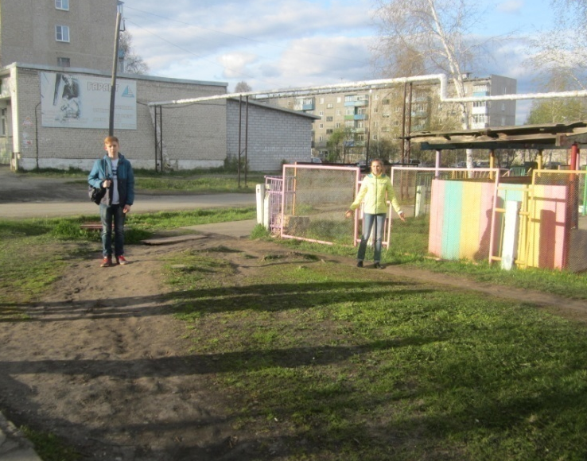

Вот так когда-то мы ходили в детский сад. Сначала была одна
дорожка, а потом люди протоптали еще одну.

Приложение №2
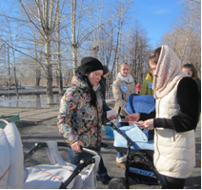
Анализ социологического опроса.
Мы провели опрос среди родителей настоящих и будущих воспитанников детского сада и воспитателей, работающих в данном детском саду. Было опрошено 22 человека и получены следующие результаты:

Удобно ли вам ходить по этой тропинке? | 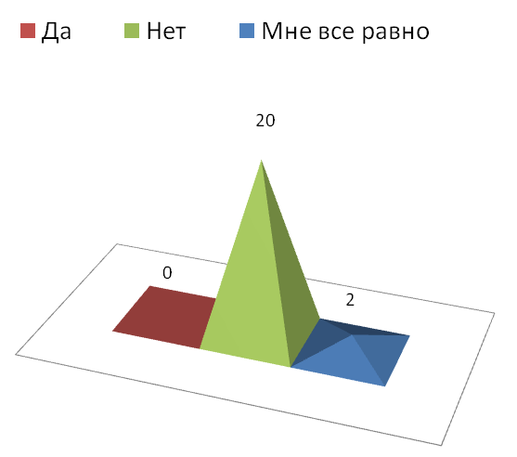
Считаете ли вы необходимым строительство тротуара на данном участке? | 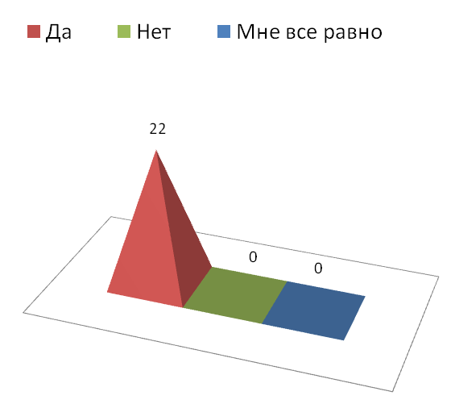
Как вы относитесь к тому, чтобы разбить клумбы вдоль данного участка? | 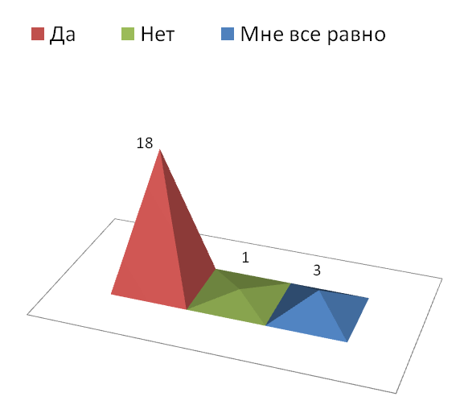
Итак, по результатам опроса, 91% опрошенным неудобно ходить по тропинке. Все 100% участников опроса хотят, чтобы построили тротуар и 82% желали бы видеть цветы в клумбах вдоль участка.

Приложение №3
Как выложить дорожку из плит?

Для изготовления тротуарной дорожки мы подбирали различные варианты.
Остановиться пришлось на, более бюджетном и простом в исполнении, варианте: укладывать слоями уплотненный грунт, песок, цемент, плитку, а пространство между плитками засыпать смесью отсева с цементом.
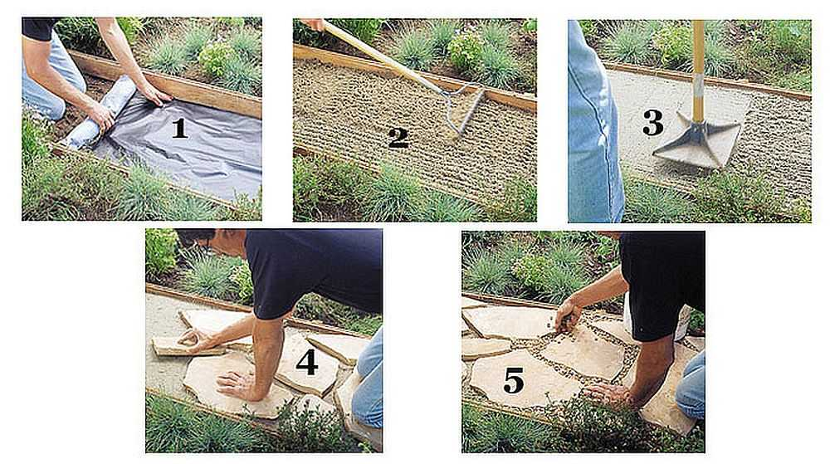

У нас не было уплотнителя, как показано на рисунке №3, поэтому мы утаптывали песок ногами.

Приложение №4

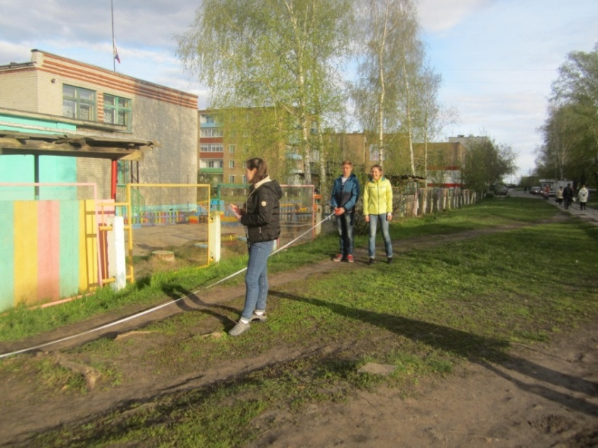
Измеряем длину будущей тротуарной дорожки из плит.

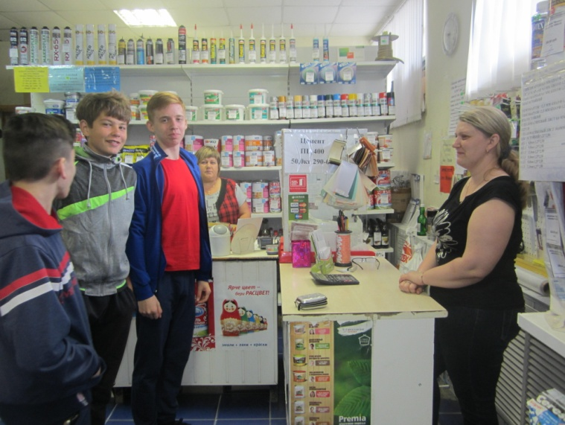

Выбираем листы фанеры в магазине «Строитель».
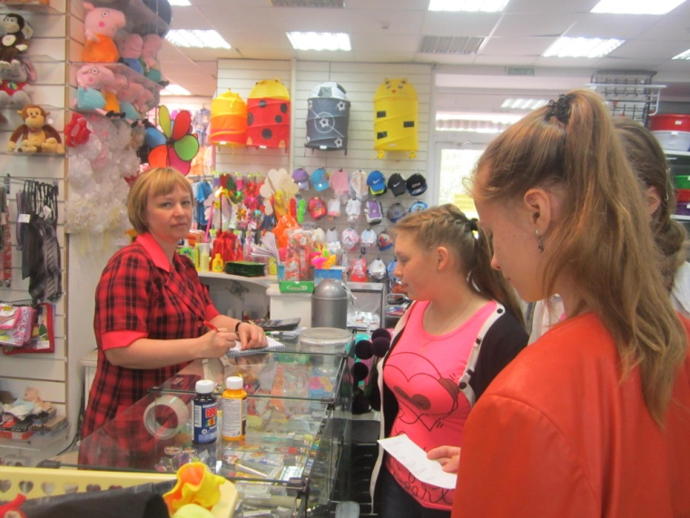
В магазине «Универсальный» получаем консультацию по использованию колера.

В магазине «Гарант»
рассчитываем количество водоэмульсионной краски и колера.

Приложение №5

Приложение №6

Приложение №7
Эскиз проекта
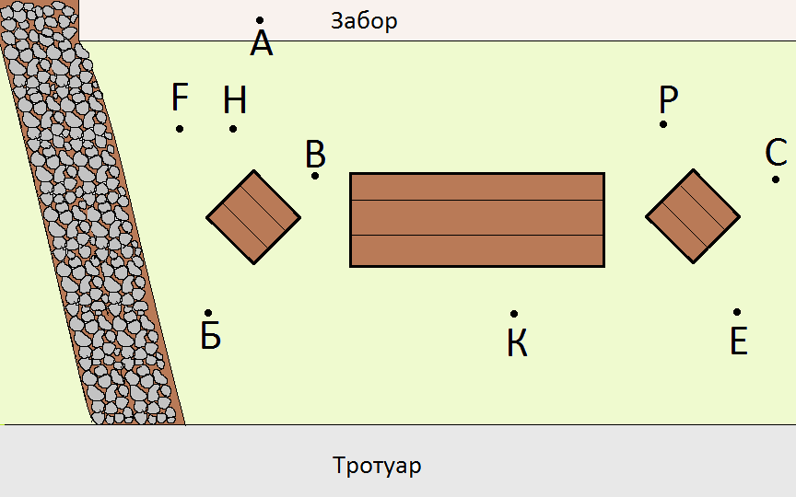

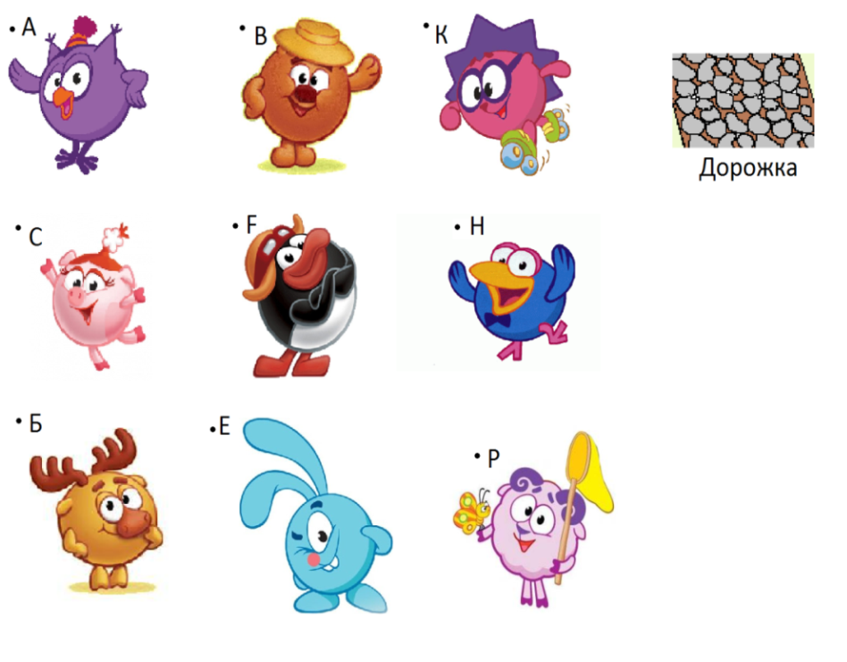

Автор эскиза: Вараксина Алена.

Приложение №8
Заготовка материалов для работы
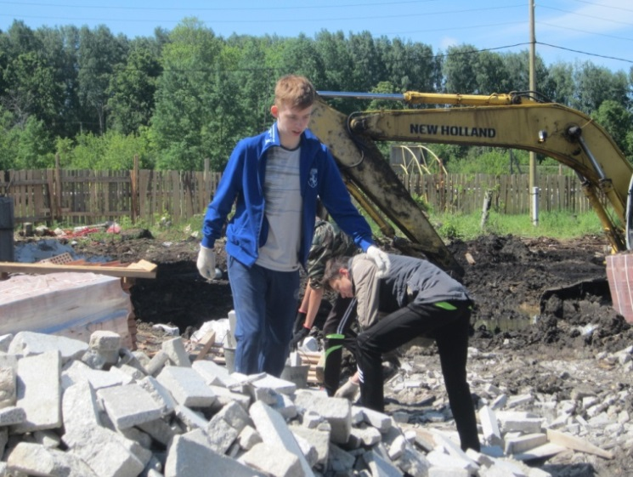
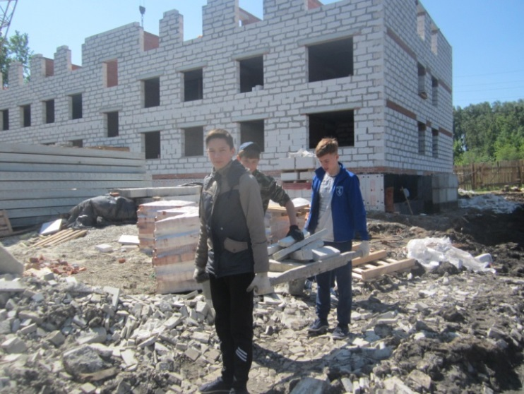
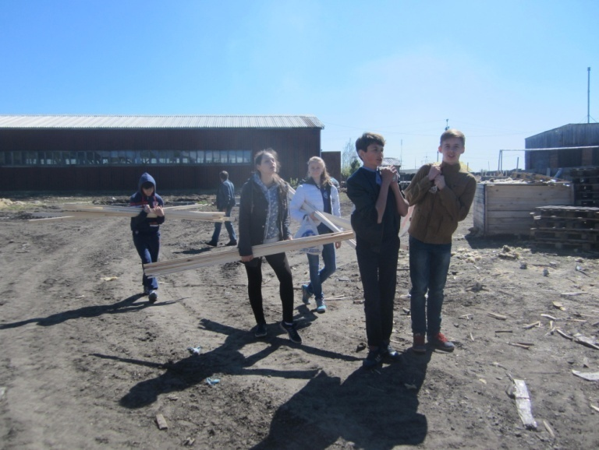
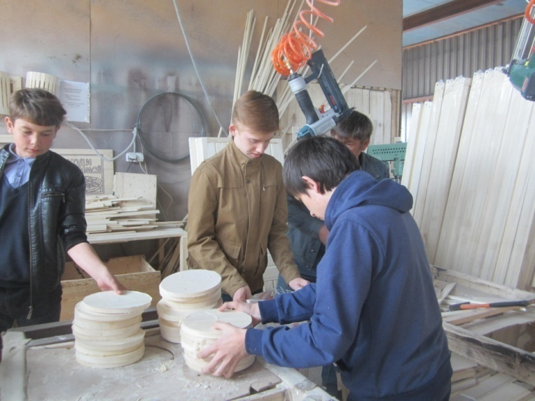
В ООО «Краснодеревщик» заготавливаем диски и пиломатериал для клумб
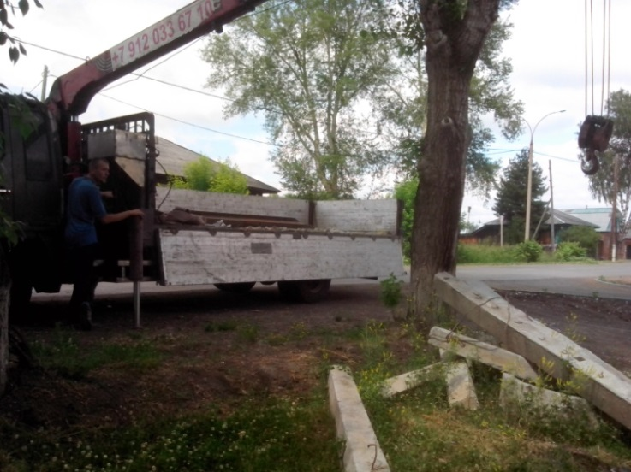
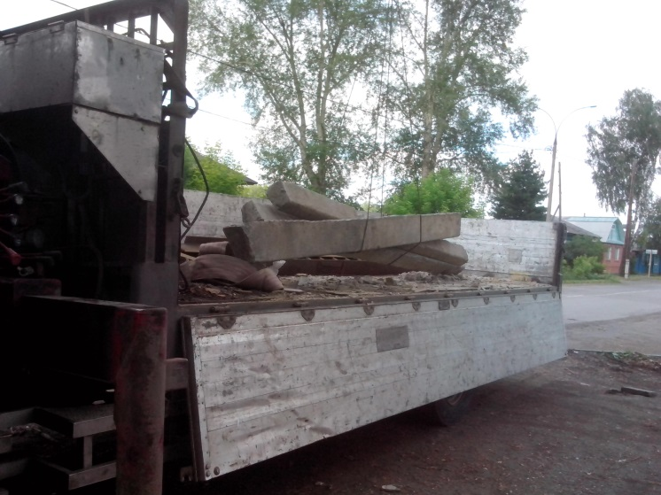
Заготовка плит для дорожки.
Погрузка бетонных балок спецтехникой для средней клумбы.

Приложение №10
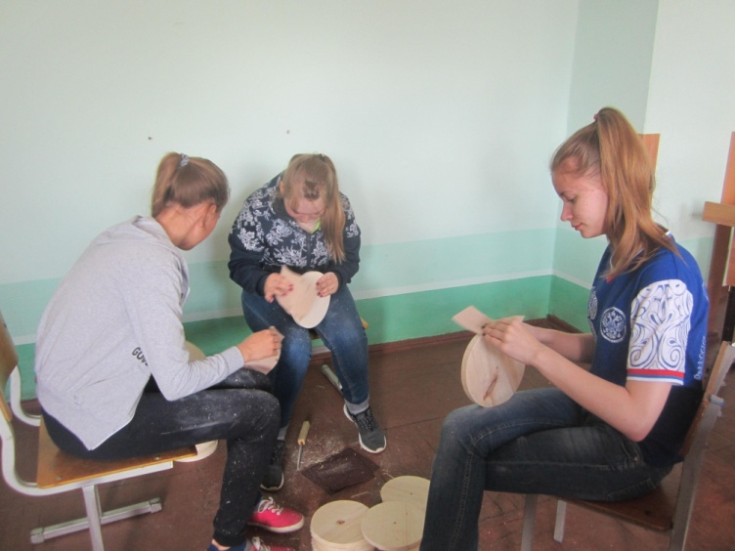
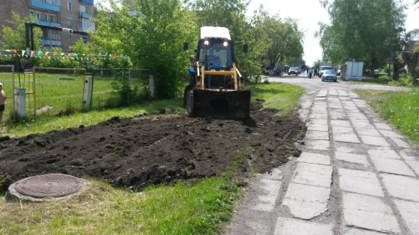
Работа на разных этапах реализации проекта
Выравнивание поверхности, Обработка дисков наждачной
удаление торчащих корней. бумагой.

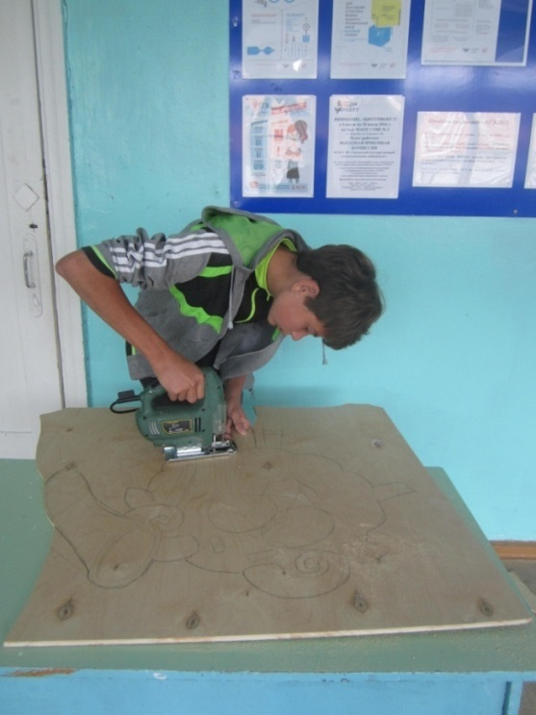
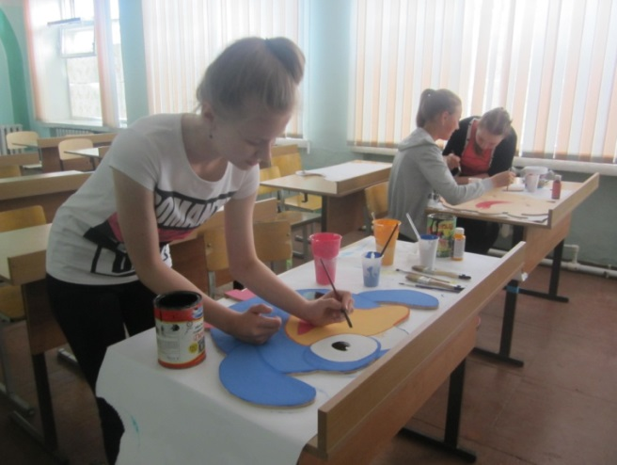

Покраска фигурок из фанеры

Выпиливание электролобзиком фигурок из фанеры.

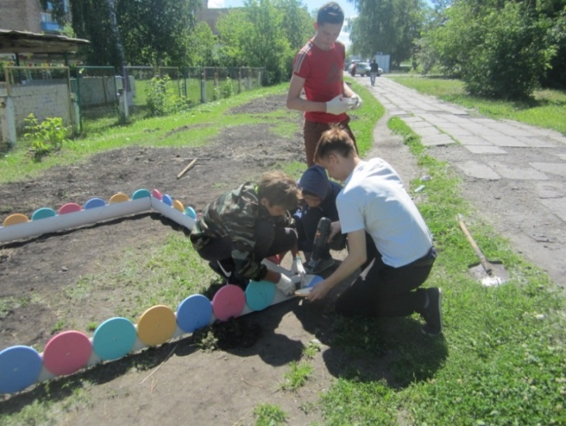
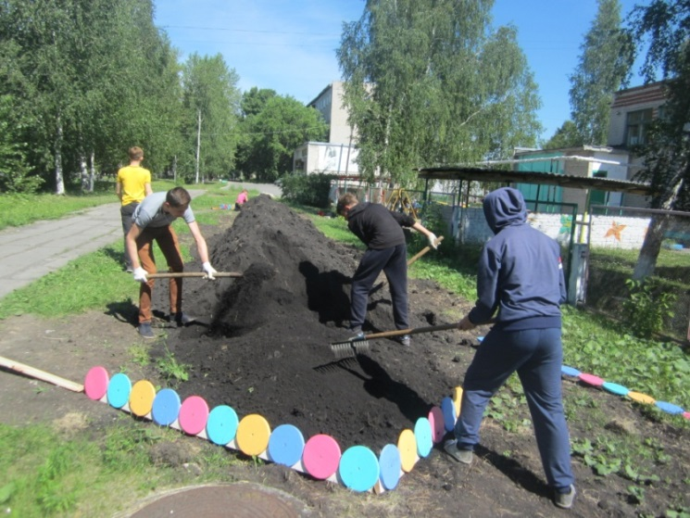
Приложение №10 (продолжение)

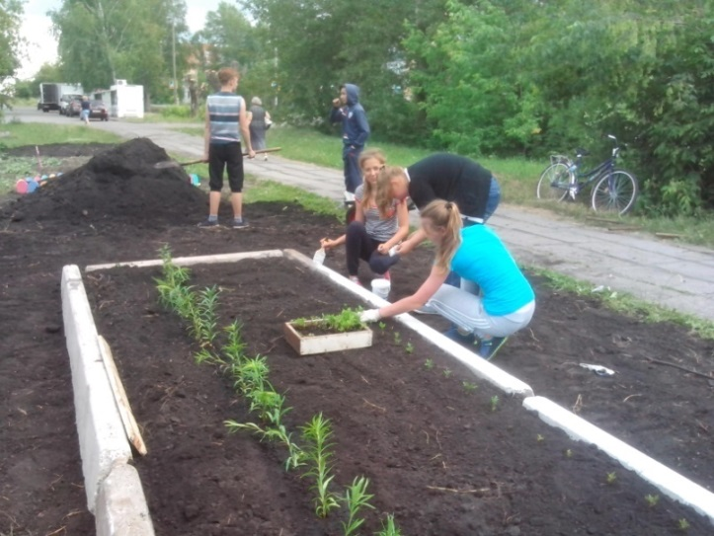
Сборка клумб из подготовленных деталей. Заполнение клумб землей.
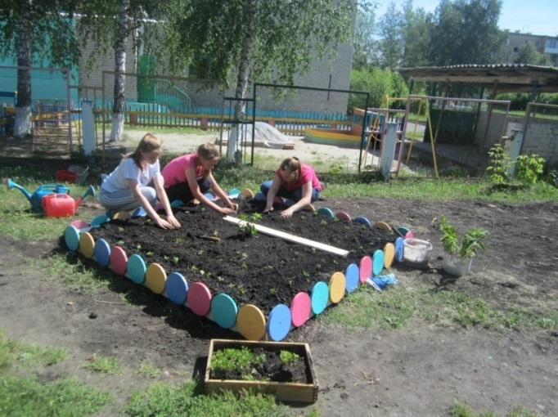

Высадка рассады.

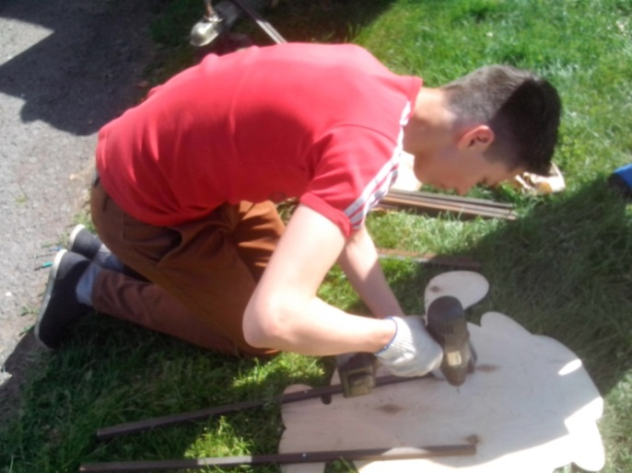

Укрепление фигурок из фанеры на
металлические стержни.

Приложение №11
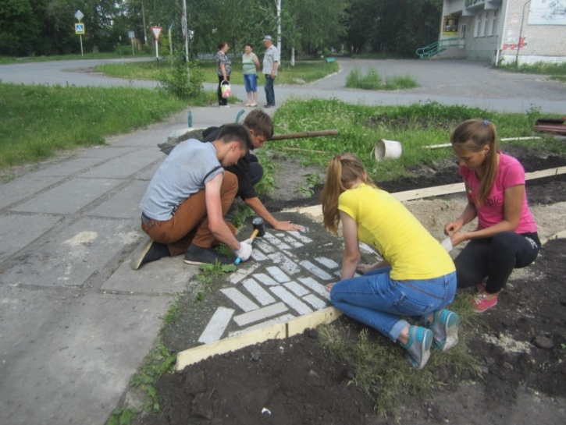
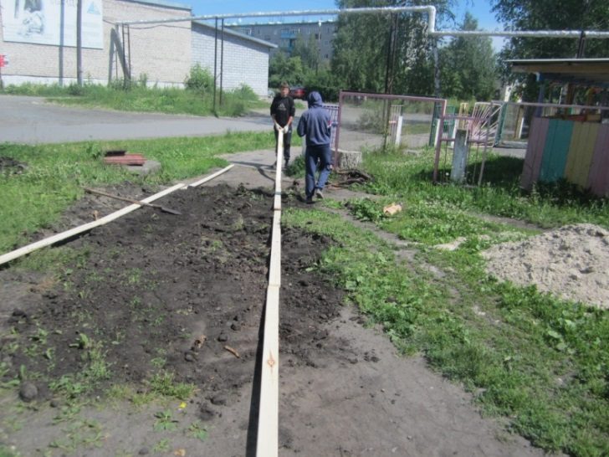
Создаем тротуарную дорожку.

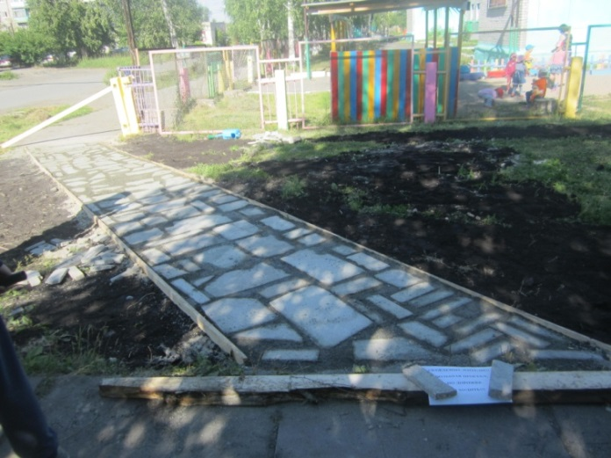
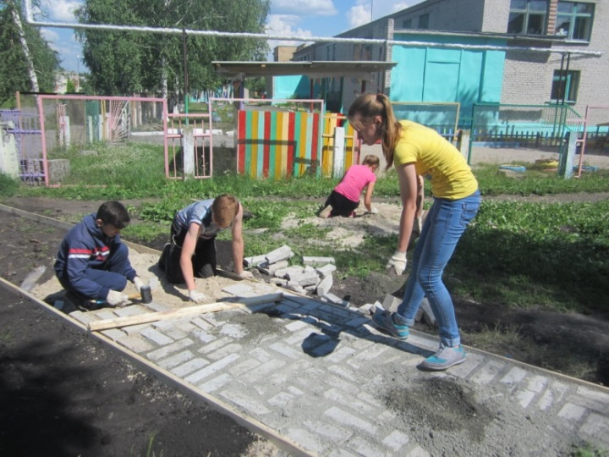
Разметка. Начало работы.

Работа в полном разгаре. Есть результат.

